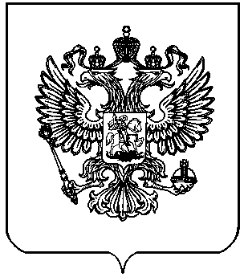

РОССИЙСКАЯ ФЕДЕРАЦИЯ
РОСТОВСКАЯ ОБЛАСТЬ
МУНИЦИПАЛЬНОЕ ОБРАЗОВАНИЕ «ЗЕРНОГРАДСКИЙ РАЙОН»
СОБРАНИЕ ДЕПУТАТОВ ЗЕРНОГРАДСКОГО РАЙОНА
РЕШЕНИЕ № 192

26 августа 2009 года г. Зерноград

О гербе и флаге муниципального образования «Зерноградский район» Ростовской области

Руководствуясь статьей 9 Федерального закона от 06 октября 2003 № 131-ФЗ «Об общих принципах организации местного самоуправления в Российской Федерации», статьей 6 Устава муниципального образования «Зерноградский район», в целях установления официальных символов Зерноградского района, отражающих его исторические, культурные, национальные и иные местные традиции и особенности, рассмотрев и обсудив на депутатских комиссиях представленные документы,
Собрание депутатов Зерноградского района

РЕШИЛО:

1. Утвердить Положение о гербе муниципального образования «Зерноградский район» Ростовской области (приложение 1).

2. Утвердить Положение о флаге муниципального образования «Зерноградский район» Ростовской области (приложение 2).
3. Администрации Зерноградского района:
3.1. Направить необходимый пакет документов по гербу и флагу муниципального образования «Зерноградский район» Ростовской области в Геральдический совет при Президенте Российской Федерации на геральдическую экспертизу с последующим внесением герба и флага в Государственный геральдический регистр Российской Федерации.

3.2. Обеспечить оплату изготовления герба и флага муниципального образования «Зерноградский район» в необходимом количестве за счет средств бюджета муниципального района.

4. Настоящее решение вступает в силу со дня его официального опубликования в газете «Донской маяк».

5. Контроль за исполнение настоящего решения возложить на постоянную комиссию по вопросам местного самоуправления, охране общественного порядка и защите прав граждан (пред. Щербина В.И).

Глава района А.Ф. Кольчик
Приложение 1
к решению Собрания депутатов Зерноградского района
от 26 августа 2009 года № 192

Положение
о гербе муниципального образования «Зерноградский район»
Ростовской области

Настоящим положением устанавливается герб муниципального образования «Зерноградский район» Ростовской области его описание и порядок официального использования.
1. Общие положения
1.1. Герб муниципального образования «Зерноградский район» Ростовской области (далее – герб Зерноградского района) составлен по правилам и традициям, соответствующим геральдики, и отражает исторические, культурные, социально-экономические, национальные и иные местные традиции.
1.2. Положение о гербе и рисунки герба Зерноградского района в многоцветном, одноцветном и одноцветном, с использованием условной штриховки для обозначения цветов, вариантах хранятся в Администрации Зерноградского района и доступны для ознакомления всем заинтересованным лицам.

2. Статус герба Зерноградского района
2.1. Герб Зерноградского района является официальным символом Зерноградского района.
2.2. Герб Зерноградского района подлежит внесению в Государственный геральдический регистр Российской Федерации.

3. Геральдическое описание и обоснование символики герба
Зерноградского района
3.1. Геральдическое описание герба Зерноградского района гласит: «В пересеченном червленью и зеленью поле - золотой отвлеченный (от краев) пояс, выложенный (в один ряд) девятью колосьями (без стеблей), из которых средний, большего размера, выходит за пределы пояса; в зелени пояс сопровожден серебряной раскрытой книгой, верх которой отчасти накрыт большим колосом».
3.2. Герб Зерноградского района, может воспроизводиться в двух равно допустимых версиях:
- без вольной части (приложение 1-3 к настоящему Положению) (далее – без вольной части);
- с вольной частью – четырехугольником, примыкающим к верхнему правому углу щита, с воспроизведённым в нем фигурами из герба Ростовской области (приложение 4-6 к настоящему Положению) (далее – с вольной частью).
3.3. Герб Зерноградского района в соответствии с «Методическими рекомендациями по разработке и использованию официальных символов муниципальных образований», утвержденными Геральдическим советом при Президенте Российской Федерации 28.06.2006 (гл. VIII, п. 45), может воспроизводиться со статусной короной установленного образца (приложения 7-9 к настоящему Положению) (далее – со статусной короной).
3.4. Обоснование символики герба Зерноградского района
История одного из крупнейших в Донском округе Мечётинского района (ныне Зерноградский район) началась в 1924 г. В 1928 году принимается решение о развертывании в Мечётинском районе одного из крупнейших государственных сельскохозяйственных предприятий страны - Учебно-опытного зерносовхоза № 2. В сентябре 1960 года районный центр из станицы Мечётинской перенесен в город Зерноград (развитие которого началось с центральной усадьбы зерносовхоза № 2), а район стал называться Зерноградским.
Ныне Зерноградский район не только крупный производитель сельхозпродукции. Он и важный центр сельскохозяйственной науки, кузница инженерных и экономических кадров для аграрного сектора экономики страны. В районе живут и трудятся около 60-ти докторов наук, более 350-ти кандидатов наук, осуществляют свою деятельность Всероссийский научно-исследовательский институт зерновых культур им. И. Г. Калиненко, Всероссийский научно-исследовательский и проектно-технический институт механизации и электрификации сельского хозяйства, Северо-Кавказская машинно-испытательная станция, Азово-Черноморская Государственная агроинженерная академия, Ростовский институт повышения квалификации кадров АПК.
Вся история и жизнь тружеников района связана с зерном. Недаром и район, и его административный центр имеют в своем названии слово «зерно». Поэтому и основной фигурой герба района является хлебный колос полный зерна. Символика зерна многозначна:
- символ обновления жизни, воскресения и плодородия;
- символ начала и конца, дороги;
- символ скрытого потенциала, возможностей, роста.
Пшеничный пояс, состоящий из 9-ти колосьев – символизирует единство 8-ми сельских поселений и городского поселения (большой колос) в единый муниципальный район. Пояс из колосьев образно напоминает стену полисада (старинное укрепление), что аллегорически представляет Зерноградский район оплотом продовольственной безопасности Ростовской области.
Книга – символизирует огромный научный и образовательный потенциал района, успешно работающего над созданием новых сортов зерновых культур, технологий и технических средств для сельского хозяйства, подготовкой квалифицированных кадров. Символика книги многозначна:
- символ знаний;
- символ учености и литературной деятельности;
- символ собирательности и назидательности.
Раскрытая книга символизирует служение науки на благо всего общества.
Красный цвет – символ труда, мужества, жизнеутверждающей силы, красоты и праздника.
Зеленый цвет символизирует весну, здоровье, природу, сельское хозяйство, надежду.
Золото – символ высшей ценности, величия, великодушия, богатства, урожая.
Серебро – символ чистоты, ясности, открытости, божественной мудрости, примирения.
3.5. Авторская группа:
идея герба: Константин Моченов (Химки);
художник и компьютерный дизайн: Ольга Салова (Москва);
обоснование символики: Вячеслав Мишин (Химки).

4. Порядок воспроизведения герба Зерноградского района
4.1. Воспроизведение герба Зерноградского района, независимо от его размеров и техники исполнения, должно точно соответствовать геральдическому описанию, приведенному в п.3.1. раздела 3 настоящего Положения. Воспроизведение герба Зерноградского района допускается в многоцветном, одноцветном, и одноцветном, с использованием условной штриховки для обозначения цветов, вариантах.
4.2. Ответственность за искажение рисунка герба, или изменение композиции или цветов, выходящее за пределы геральдически допустимого, несет исполнитель допущенных искажений.

5. Порядок официального использования герба Зерноградского района
5.1. Герб Зерноградского района без вольной части устанавливается:
- на фасадах зданий органов местного самоуправления Зерноградского района; предприятий, учреждений и организаций, находящихся в муниципальной собственности Зерноградского района;
- в залах заседаний органов местного самоуправления Зерноградского района, рабочих кабинетах выборных должностных лиц местного самоуправления; предприятий, учреждений и организаций, находящихся в муниципальной собственности Зерноградского района;
- на указателях при въезде на территорию Зерноградского района.
5.2. Герб Зерноградского района без вольной части помещается:
- на бланках Главы Зерноградского района, иных выборных должностных лиц местного самоуправления Зерноградского района;
- на бланках представительного и иных органов местного самоуправления Зерноградского района;
- на бланках предприятий, учреждений и организаций, находящихся в муниципальной собственности Зерноградского района;
- на бланках нормативных правовых актов органов местного самоуправления и должностных лиц местного самоуправления Зерноградского района;
- на официальных изданиях органов местного самоуправления, предприятий, учреждений и организаций, находящихся в муниципальной собственности Зерноградского района.
5.3. Герб Зерноградского района без вольной части воспроизводится на удостоверениях лиц, осуществляющих службу на должностях в органах местного самоуправления Зерноградского района, муниципальных служащих, депутатов Собрания депутатов Зерноградского района; членов иных органов местного самоуправления; служащих (работников) предприятий, учреждений и организаций, находящихся в муниципальной собственности Зерноградского района;
Герб Зерноградского района без вольной части помещается на печатях органов местного самоуправления; предприятий, учреждений и организаций, находящихся в муниципальной собственности Зерноградского района.
5.4. Герб Зерноградского района без вольной части может помещаться:
- на отличительных знаках, наградах и знаках почета Зерноградского района, а также использоваться в качестве геральдической основы для изготовления других знаков, эмблем, иной символики;
- на транспортных средствах, находящихся в муниципальной собственности Зерноградского района.
5.5. Допускается размещение герба Зерноградского района с вольной частью на изданиях печатных средств массовой информации, краеведческих изданиях Зерноградского района.
5.6. Герб Зерноградского района с вольной частью и статусной короной может размещаться:
- на грамотах, приглашениях, визитных карточках должностных лиц органов местного самоуправления, полиграфической продукции;
- на зрелищных и выставочных мероприятиях, ярмарках, организованных на территории Зерноградского района и за его пределами.
5.7. При одновременном размещении гербов Зерноградского района и Ростовской области, герб Зерноградского района располагается правее герба Ростовской области (здесь и далее расположение гербов указано от зрителя, если стоять к гербам лицом).
При одновременном размещении Государственного герба Российской Федерации и герба Зерноградского района, Государственный герб Российской Федерации располагается слева.
При одновременном размещении чётного числа гербов (но более двух), Государственный герб Российской Федерации располагается левее центра. Справа от Государственного герба Российской Федерации располагается герб Ростовской области, слева от Государственного герба Российской Федерации располагается герб Зерноградского района; справа от герба Ростовской области располагается герб иного образования, общественного объединения, либо предприятия, учреждения или организации.
5.8. При одновременном размещении Государственного герба Российской Федерации, гербов Ростовской области и Зерноградского района, Государственный герб Российской Федерации располагается в центре. Слева от Государственного герба Российской Федерации располагается герб Ростовской области, справа от Государственного герба Российской Федерации располагается герб Зерноградского района.
При одновременном размещении нечётного числа гербов (но более трёх), Государственный герб Российской Федерации располагается в центре.
5.9. Размер герба Зерноградского района не может превышать размеры Государственного герба Российской Федерации, герба Ростовской области, гербов иных субъектов Российской Федерации, а высота размещения герба Зерноградского района не может превышать высоту размещения
Государственного герба Российской Федерации, герба Ростовской области, гербов иных субъектов Российской Федерации.
5.10. Порядок изготовления, использования, хранения и уничтожения бланков, печатей и иных носителей изображения герба Зерноградского района устанавливается в соответствии с положением, установленном органами местного самоуправления Зерноградского района.
5.11. До установления муниципальными образованиями, входящими в состав Зерноградского района, своих официальных символов муниципального образования, последним разрешается использование герба Зерноградского района в соответствии с Положением о гербе муниципального образования «Зерноградский район» Ростовской области и на основании принятого решения Собрания депутатов соответствующего муниципального образования, входящего в состав Зерноградского района.

6. Порядок иного использования герба Зерноградского района
6.1. Порядок использования герба Зерноградского района предприятиями, учреждениями и организациями, не находящимися в муниципальной собственности, а также физическими лицами, определяется на договорной основе.
6.2. Иные случаи использования герба Зерноградского района устанавливаются путем внесения изменений и дополнений в настоящее Положение.

7. Ответственность за нарушение настоящего Положения
7.1. Использование герба Зерноградского района с нарушением настоящего Положения, а также надругательство над гербом Зерноградского района влечет за собой ответственность в соответствии с действующим законодательством.

8. Заключительные положения
8.1. Внесение в состав (рисунок) герба Зерноградского района каких-либо внешних украшений, а также элементов официальных символов Ростовской области допустимо лишь в соответствии с законодательством Российской Федерации, нормативными правовыми актами Ростовской области. Эти изменения должны сопровождаться пересмотром раздела 3 настоящего Положения для отражения внесенных элементов в описании.
8.2. Право использования герба Зерноградского района принадлежит органам местного самоуправления Зерноградского района.
8.3. Герб Зерноградского района с момента его утверждения не является объектом авторского права согласно пп. 2 п. 6 ст. 1259 Гражданского кодекса Российской Федерации.

Приложение 1
к Положению о гербе
муниципального образования
«Зерноградский район»
Ростовской области

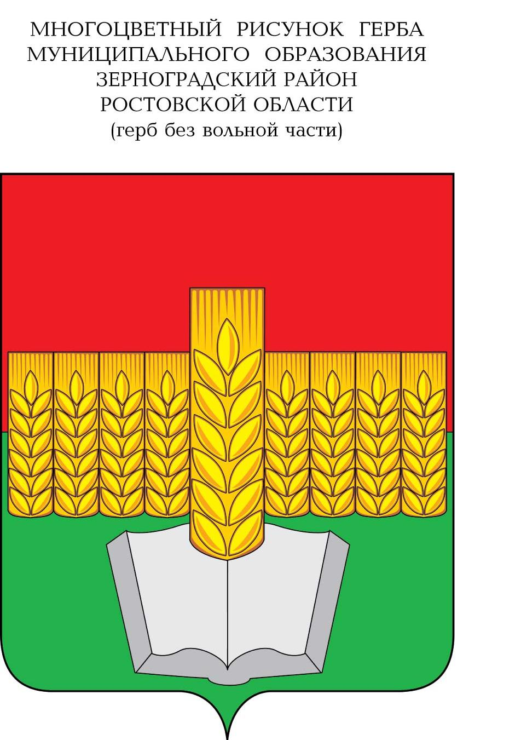

Приложение 2
к Положению о гербе
муниципального образования
«Зерноградский район»
Ростовской области

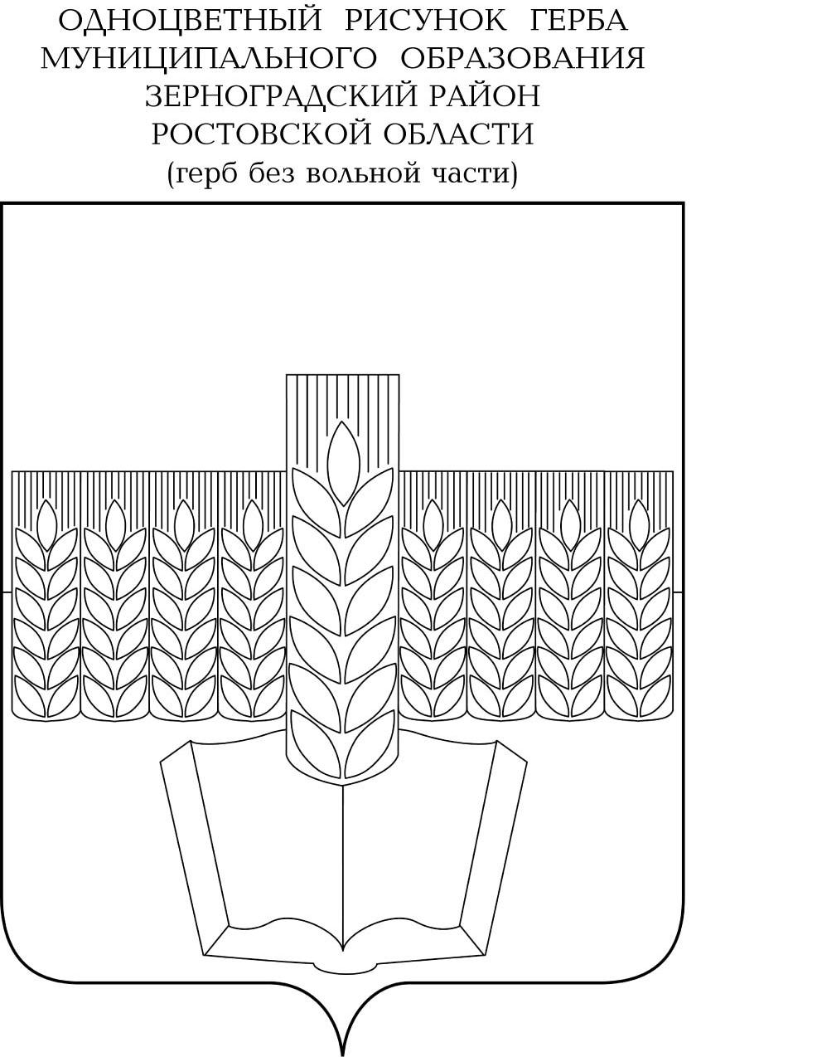

Приложение 3
к Положению о гербе
муниципального образования
«Зерноградский район»
Ростовской области

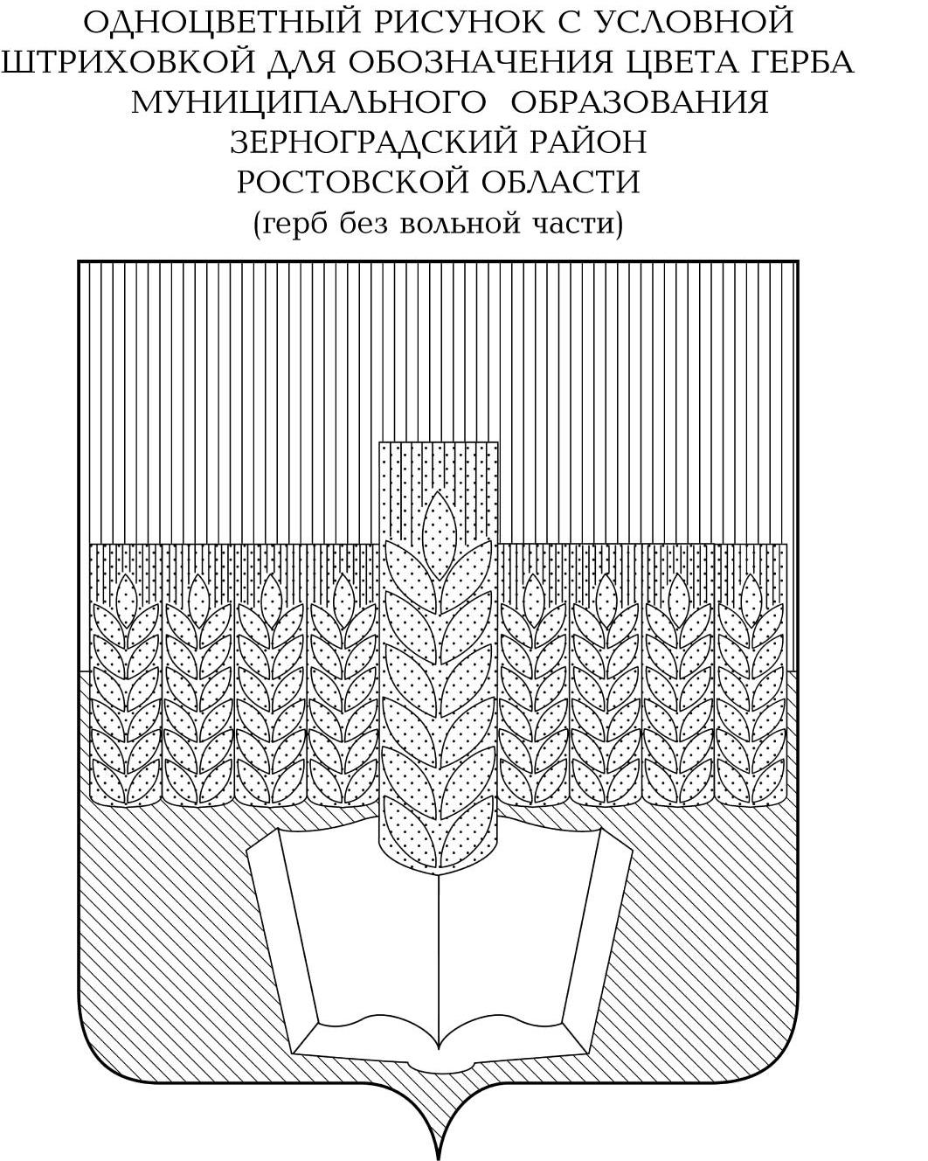

Приложение 4
к Положению о гербе
муниципального образования
«Зерноградский район»
Ростовской области

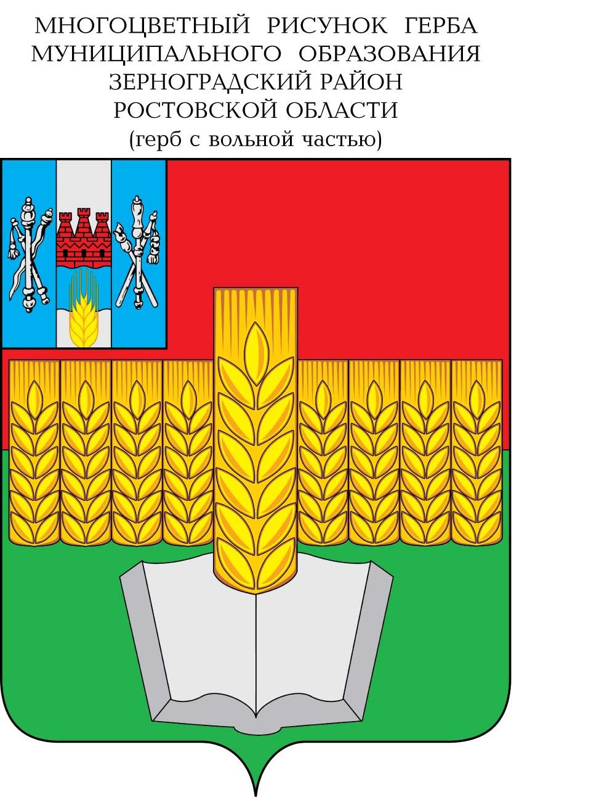

Приложение 5
к Положению о гербе
муниципального образования
«Зерноградский район»
Ростовской области

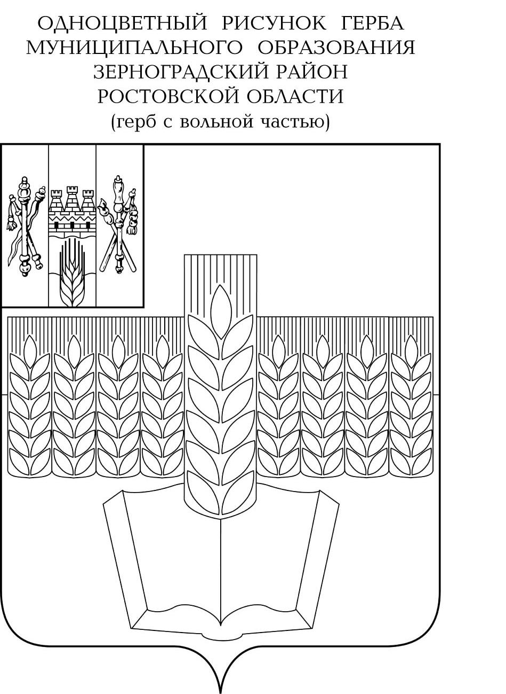

Приложение 6
к Положению о гербе
муниципального образования
«Зерноградский район»
Ростовской области

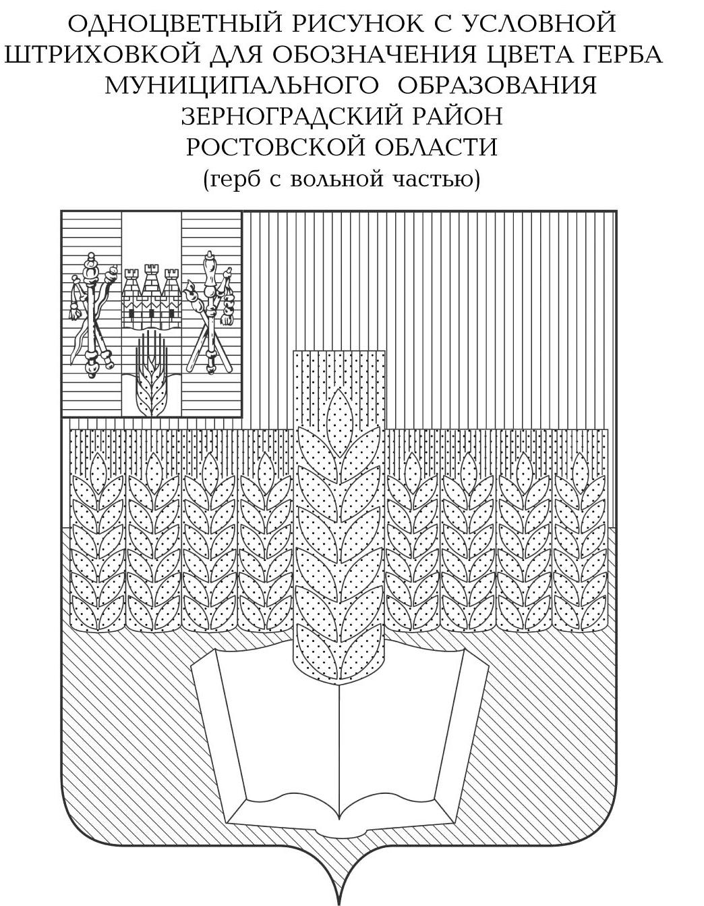

Приложение 7
к Положению о гербе
муниципального образования
«Зерноградский район»
Ростовской области
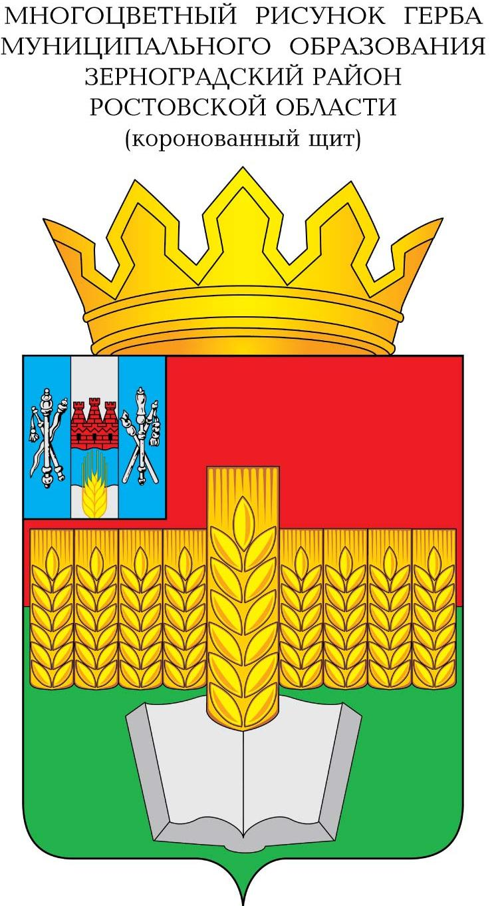

Приложение 8
к Положению о гербе
муниципального образования
«Зерноградский район»
Ростовской области
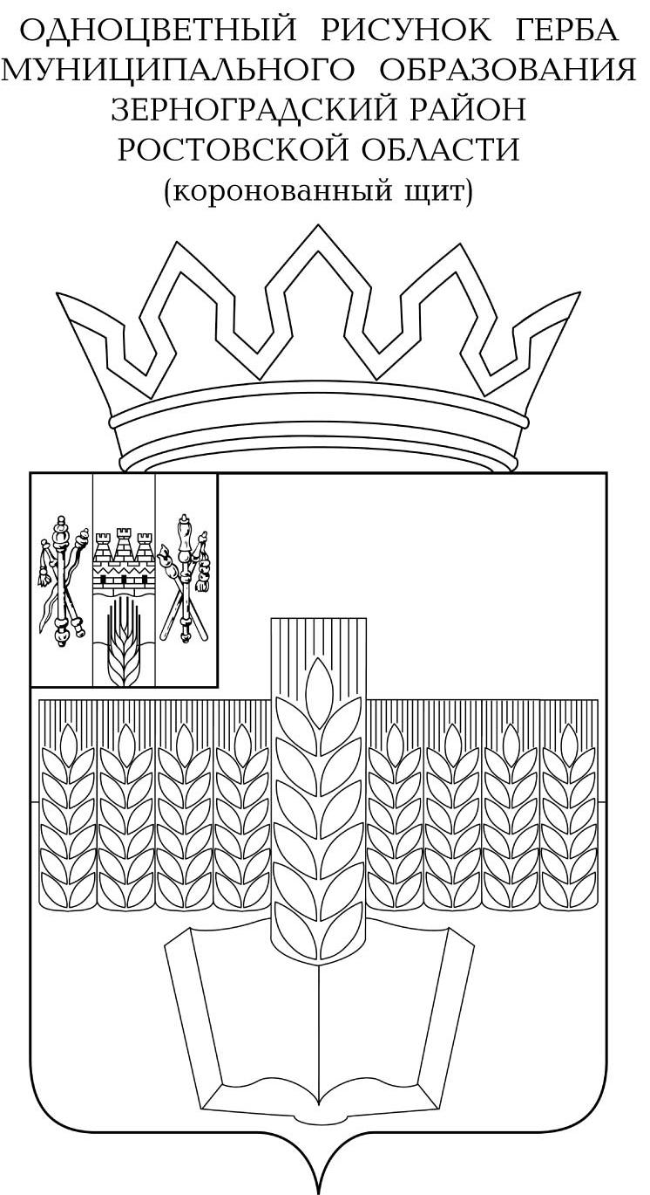

Приложение 9
к Положению о гербе
муниципального образования
«Зерноградский район»
Ростовской области

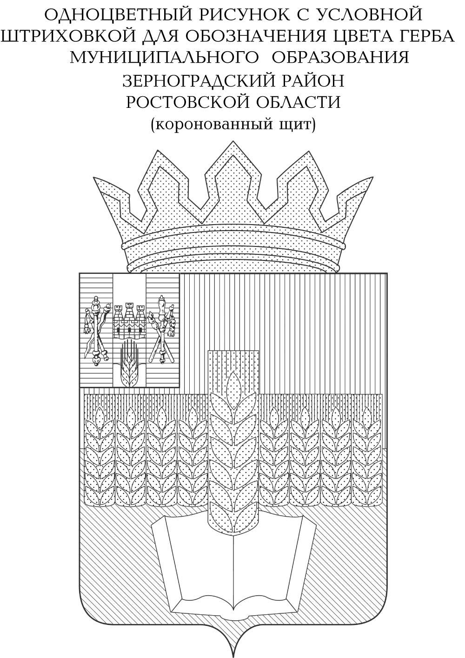

Приложение 2
к решению Собрания депутатов Зерноградского района
от 26 августа 2009 года № 192

Положение
о флаге муниципального образования
«Зерноградский район» Ростовской области

Настоящим положением устанавливается флаг муниципального образования «Зерноградский район» Ростовской области его описание и порядок официального использования.

1. Общие положения
1.1. Флаг муниципального образования «Зерноградский район» Ростовской области (далее – флаг Зерноградского района) составлен на основании герба Зерноградского района по правилам и традициям, соответствующим вексиллологии, и отражает исторические, культурные, социально-экономические, национальные и иные местные традиции.
1.2. Положение о флаге и оригинал изображения флага Зерноградского района хранятся в Администрации Зерноградского района и доступны для ознакомления всем заинтересованным лицам.

2. Статус флага Зерноградского района
2.1. Флаг Зерноградского района является официальным символом Зерноградского района.
2.2. Флаг Зерноградского района подлежит внесению в Государственный геральдический регистр Российской Федерации.

3. Описание и обоснование символики флага Зерноградского района
3.1. Описание флага Зерноградского района: «Прямоугольное полотнище с отношением ширины к длине 2:3, состоящее из двух горизонтальных полос одинакового размера - красной и зеленой, несущее посередине композицию из желтого отвлеченного (от краев) пояса, выложенного (в один ряд) девятью колосьями (без стеблей), из которых средний, большего размера, выходит за пределы пояса; в зелени пояс сопровожден белой раскрытой книгой, верх которой отчасти накрыт большим колосом» (многоцветный рисунок флага представлен в приложении к настоящему Положению).
3.2. Обоснование символики флага Зерноградского района.
История одного из крупнейших в Донском округе Мечётинского района (ныне Зерноградский район) началась в 1924 г. В 1928 году принимается решение о развертывании в Мечётинском районе одного из крупнейших государственных сельскохозяйственных предприятий страны - Учебно-опытного зерносовхоза № 2. В сентябре 1960 года районный центр из станицы Мечётинской перенесен в город Зерноград (развитие которого началось с центральной усадьбы зерносовхоза № 2), а район стал называться Зерноградским.
Ныне Зерноградский район не только крупный производитель сельхозпродукции. Он и важный центр сельскохозяйственной науки, кузница инженерных и экономических кадров для аграрного сектора экономики страны. В районе живут и трудятся около 60-и докторов наук, более 350-и кандидатов наук, осуществляют свою деятельность Всероссийский научно-исследовательский институт зерновых культур им. И. Г. Калиненко, Всероссийский научно-исследовательский и проектно-технический институт механизации и электрификации сельского хозяйства, Северо-Кавказская машинно-испытательная станция, Азово-Черноморская Государственная агроинженерная академия, Ростовский институт повышения квалификации кадров АПК.
Вся история и жизнь тружеников района связана с зерном. Недаром и район, и его административный центр имеют в своем названии слово «зерно». Поэтому и основной фигурой герба района является хлебный колос полный зерна. Символика зерна многозначна:
- символ обновления жизни, воскресения и плодородия;
- символ начала и конца, дороги;
- символ скрытого потенциала, возможностей, роста.
Пшеничный пояс, состоящий из 9-ти колосьев – символизирует единство 8-ми сельских поселений объединившихся вокруг городского поселения (большой колос) в единый муниципальный район. Пояс из колосьев образно напоминает стену полисада (старинное укрепление), что аллегорически представляет Зерноградский район оплотом продовольственной безопасности Ростовской области.
Книга – символизирует огромный научный и образовательный потенциал района, успешно работающего над созданием новых сортов зерновых культур, технологий и технических средств для сельского хозяйства, подготовкой квалифицированных кадров. Символика книги многозначна:
- символ знаний;
- символ учености и литературной деятельности;
- символ собирательности и назидательности.
Раскрытая книга символизирует служение науки на благо всего общества.
Красный цвет – символ труда, мужества, жизнеутверждающей силы, красоты и праздника.
Зеленый цвет символизирует весну, здоровье, природу, надежду.
Желтый цвет (золото) – символ высшей ценности, величия, великодушия, богатства, урожая.
Белый цвет (серебро) – символ чистоты, ясности, открытости, божественной мудрости, примирения.
3.3. Авторская группа:
идея флага: Константин Моченов (Химки);
художник и компьютерный дизайн: Ольга Салова (Москва);
обоснование символики: Вячеслав Мишин (Химки).

4. Порядок воспроизведения флага Зерноградского района

4.1. Воспроизведение флага Зерноградского района, независимо от его размеров и техники исполнения, должно точно соответствовать вексиллологическому описанию, приведенному в пункте 3.1. раздела 3 настоящего Положения.
4.2. Ответственность за искажение рисунка флага или изменение композиции, или цветов выходящее за пределы вексиллологически допустимого, несет исполнитель допущенного искажения или изменения.

5. Порядок официального использования флага Зерноградского района
5.1. Флаг Зерноградского района поднят постоянно:
- на зданиях органов местного самоуправления Зерноградского района;
- на зданиях официальных представительств Зерноградского района за пределами Зерноградского района, Ростовской области, Российской Федерации.
5.2. Флаг Зерноградского района установлен постоянно в залах заседаний органов местного самоуправления Зерноградского района, рабочих кабинетах выборных должностных лиц местного самоуправления Зерноградского района.
5.3. Флаг Зерноградского района может размещаться:
- на транспортных средствах Главы Зерноградского района, иных выборных должностных лиц местного самоуправления Зерноградского района;
- на транспортных средствах, находящихся в муниципальной собственности Зерноградского района.
5.4. Флаг Зерноградского района поднимается (устанавливается) во время официальных церемоний и других торжественных мероприятий, проводимых органами местного самоуправления Зерноградского района.
5.5. Флаг Зерноградского района может быть поднят (установлен) во время торжественных мероприятий, проводимых общественными объединениями, предприятиями, учреждениями и организациями независимо от форм собственности, а также во время семейных торжеств.
5.6. В знак траура к верхней части древка флага Зерноградского района крепится черная лента, длина которой равна длине полотнища флага. В знак траура флаг Зерноградского района, поднятый на мачте или флагштоке, должен быть приспущен до половины высоты мачты (флагштока).
5.7. При одновременном подъеме (размещении) флагов муниципального образования Зерноградского района и Ростовской области, флаг Зерноградского района располагается правее флага Ростовской области (здесь и далее расположение флагов указано от зрителя, если стоять к флагам лицом).
При одновременном подъеме (размещении) чётного числа флагов (но более двух), Государственный флаг Российской Федерации располагается левее центра. Справа от Государственного флага Российской Федерации располагается флаг Ростовской области, слева от Государственного флага Российской Федерации располагается флаг Зерноградского района; справа от флага Ростовской области располагается флаг иного муниципального образования, общественного объединения, либо предприятия, учреждения или организации.
5.8. При одновременном подъёме (размещении) Государственного флага Российской Федерации, флагов Ростовской области и Зерноградского района, Государственный флаг Российской Федерации располагается в центре. Слева от Государственного флага Российской Федерации располагается флаг Ростовской области, справа от Государственного флага Российской Федерации располагается флаг Зерноградского района.
При одновременном подъёме (размещении) нечётного числа флагов (но более трех), Государственный флаг Российской Федерации располагается в центре.
5.9. Размер флага Зерноградского района не может превышать размеры Государственного флага Российской Федерации, флага Ростовской области, флагов иных субъектов Российской Федерации, а высота подъёма флага Зерноградского района не может быть больше высоты подъема Государственного флага Российской Федерации, флага Ростовской области, флагов иных субъектов Российской Федерации.
5.10. Изображение флага Зерноградского района может быть использовано в качестве элемента или геральдической основы на отличительных знаках, наградах и знаках почета Зерноградского района.
5.11. Рисунок флага Зерноградского района может помещаться:
- на бланках Главы Зерноградского района, иных выборных должностных лиц местного самоуправления Зерноградского района;
- на бланках Собрания депутатов Зерноградского района и иных органов местного самоуправления Зерноградского района;
- на бланках руководителей предприятий, учреждений и организаций, находящихся в муниципальной собственности Зерноградского района;
- на бланках нормативных правовых актов органов местного самоуправления и должностных лиц местного самоуправления Зерноградского района;
- на официальных изданиях органов местного самоуправления, предприятий, учреждений и организаций, находящихся в муниципальной собственности Зерноградского района;
- на удостоверениях лиц, осуществляющих службу на должностях в органах местного самоуправления, муниципальных служащих, депутатов Собрания депутатов Зерноградского района; членов иных органов местного самоуправления; служащих (работников) предприятий, учреждений и организаций, находящихся в муниципальной собственности Зерноградского района;
- на отличительных знаках, наградах и знаках почета Зерноградского района.
5.12. Допускается размещение изображения флага Зерноградского района:
- на изданиях печатных средств массовой информации, краеведческих изданиях Зерноградского района;
- на грамотах, приглашениях, визитных карточках должностных лиц органов местного самоуправления Зерноградского района, депутатов Собрания депутатов Зерноградского района, а также использование его в качестве геральдической основы для изготовления знаков, эмблем, иной символики, оформления зрелищных мероприятий.
5.13. Порядок изготовления, использования, хранения и уничтожения бланков, печатей и иных носителей изображения флага Зерноградского района определяется в соответствии с положением, установленным органами местного самоуправления Зерноградского района.
5.14. До установления муниципальными образованиями, входящими в состав Зерноградского района, своих официальных символов муниципального образования, последним разрешается использование флага Зерноградского района в соответствии с Положением о флаге муниципального образования «Зерноградский район» Ростовской области и на основании принятого решения Собрания депутатов соответствующего муниципального образования, входящего в состав Зерноградского района.

6. Порядок иного использования флага Зерноградского района
6.1. Порядок использования флага Зерноградского района предприятиями, учреждениями и организациями, не находящимися в муниципальной собственности, определяется на договорной основе.
6.2. Иные случаи использования флага Зерноградского района устанавливаются путем внесения изменений и дополнений в настоящее Положение.

7. Ответственность за нарушение настоящего Положения
7.1. Использование флага Зерноградского района с нарушением настоящего Положения, а также надругательство над флагом Зерноградского района влечет за собой ответственность в соответствии с действующим законодательством.

8. Заключительные положения
8.1. Внесение в состав (рисунок) флага Зерноградского района каких-либо изменений или дополнений, а также элементов официальных символов Ростовской области допустимо лишь в соответствии с законодательством Российской Федерации, нормативными правовыми актами Ростовской области. Эти изменения должны сопровождаться пересмотром раздела 3 настоящего Положения для отражения внесенных элементов в описании.
8.2. Право использования флага Зерноградского района принадлежит органам местного самоуправления Зерноградского района.
8.3. Флаг Зерноградского района с момента его утверждения не является объектом авторского права согласно пп. 2 п. 6 ст. 1259 Гражданского кодекса Российской Федерации.

Приложение
к Положению о флаге
муниципального образования
«Зерноградский район»
Ростовской области

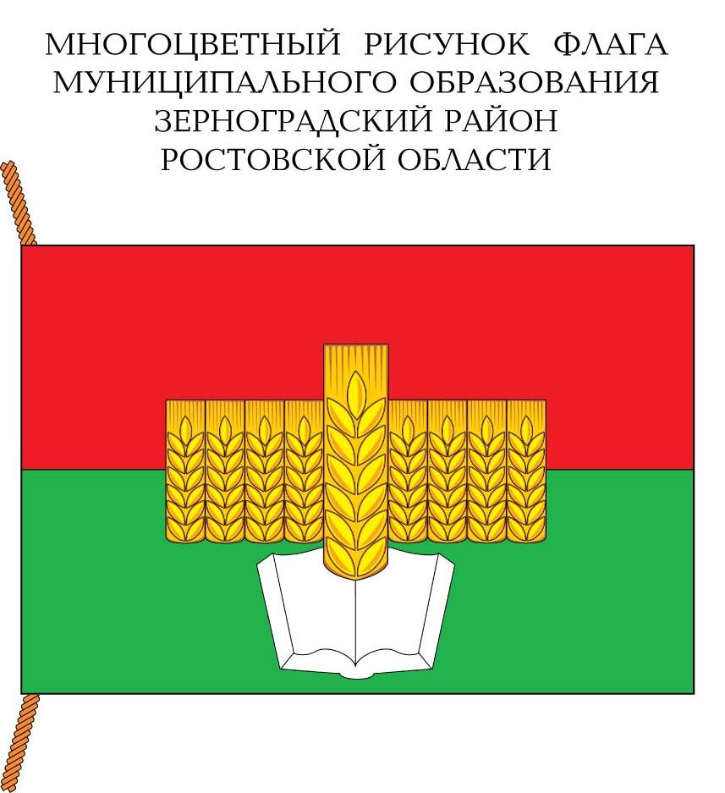

В соответствии с Законом Ростовской области от 5 декабря 1997 года № 47-ЗС «О гербе Ростовской области» (ст. 6).
В геральдике правой именуется сторона, находящаяся слева от зрителя, и наоборот.
Официальное использование Государственного флага Российской Федерации общественными объединениями, предприятиями, учреждениями и организациями независимо от форм собственности, а также на жилых домах регулируется ст. 3, ст. 6 Конституционного федерального закона Российской Федерации от 25 декабря 2000 г. № 1 – ФКЗ «О Государственном флаге Российской Федерации» (с изменением и дополнениями от 9 июля 2002 г.) //«Российская газета» от 27 декабря 2000 года № 344 (2608), «Российская газета» от 13 июля 2002 г. № 127 (2995).

